- Opis przedmiotu zamówienia
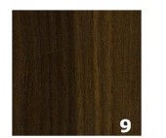  KOLOR: ORZECH POLSKI TAKI JAK WYŻEJ. | 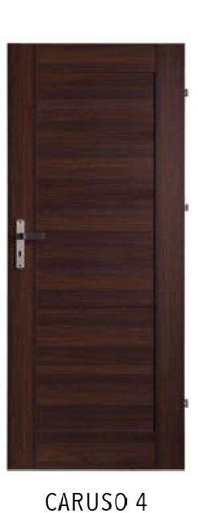

- Producent: ImperioLine, Polska
- Konstrukcja: Skrzydło modułowe z płyty MDF, okleinowane obwiedniowo folią Silver Line lub Gold Line. Górny ramiak zadrukowany metodą Touchwood. System przylgowy.
- Okucia: Trzy zawiasy dwuczopowe regulowane, cynk srebrny. Zamek na klucz metalowy na wkładkę patentową lub łazienkowy, cynk srebrny.
- Ościeżnica stała: ościeżnica wykonana z MDF-u. Składa się z belek głównych: poziomej i dwóch pionowych

